Complète la collection en choisissant un mot dans la liste, puis dessine-le.

tulipe – banane – bonbon – pomme - voiture

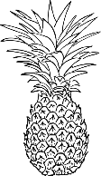 | 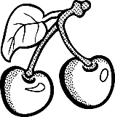 | 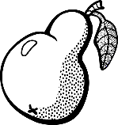 | 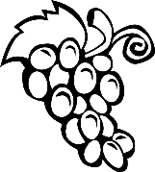
ananas | cerises | poire | raisins

Complète la collection en choisissant un mot dans la liste, puis dessine-le.

sapin – voiture – cartable – hélicoptère - parapluie

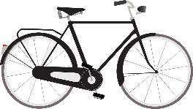 | 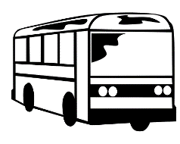 | 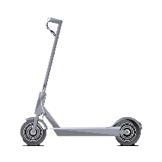 | 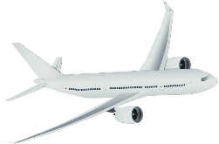
vélo | bus | trottinette | avion

Barre l’intrus dans la collection

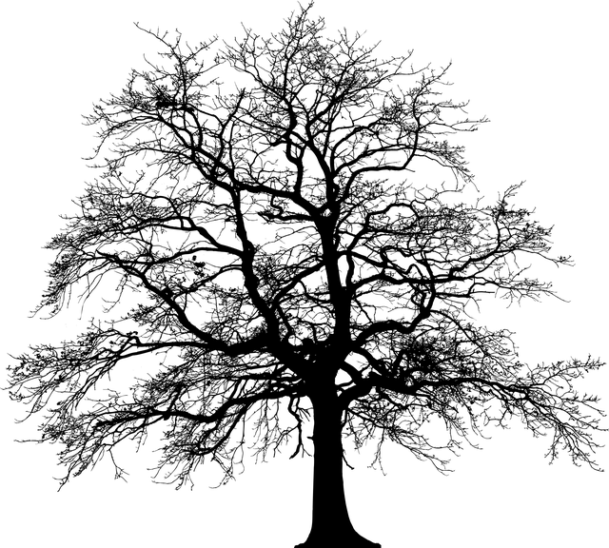 | 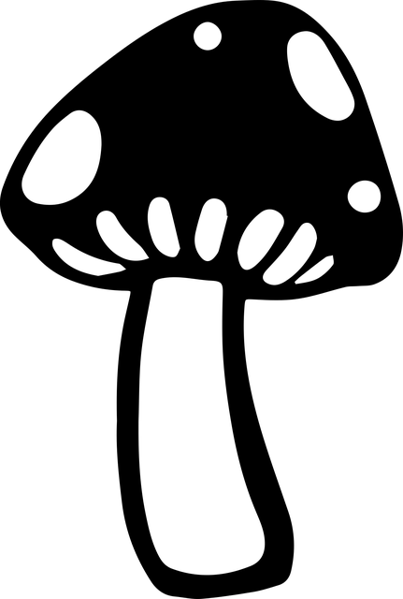 | 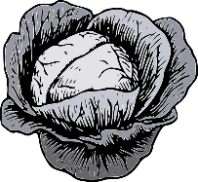 | 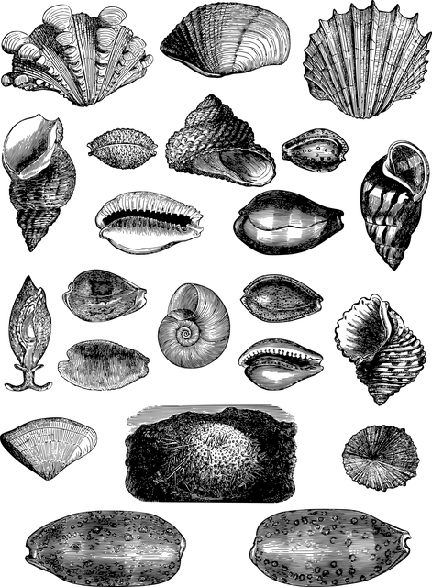 | 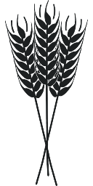
arbre | champignon | chou | coquillages | blé

Quel autre mot pourrait compléter la collection ? Entoure-le

cheval – carotte – biberon – maison – poisson

Complète la collection en choisissant un mot dans la liste, puis dessine-le.

tulipe – banane – bonbon – pomme - voiture

ananas | cerises | poire | raisins

Complète la collection en choisissant un mot dans la liste, puis dessine-le.

sapin – voiture – cartable – hélicoptère - parapluie

 |  |  | 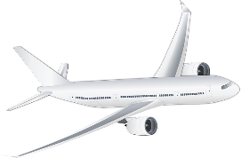
vélo | bus | trottinette | avion

Barre l’intrus dans la collection

arbre | champignon | chou | coquillages | blé

Quel autre mot pourrait compléter la collection ? Entoure-le

cheval – carotte – biberon – maison – poisson

